CLUB DE PIRAGUISMO MARLINES DE LANZAROTE
Listado de cuentas anuales (Balance de Situación) Pág. 1

Ejercicio: 2023, Periodo: Apertura-Diciembre (Euros)

Activo |  |  | Pasivo
A) ACTIVO NO CORRIENTE. | 166.169,49 | A) PATRIMONIO NETO | 149.036,42
I. Inmovilizado intangible. | 0,00 | A-1) Fondos propios | 149.036,42
- Desarrollo  - Concesiones | 0,00  0,00 | I. Capital.  1. Capital escriturado. | 54.626,32  54.626,32
3. Patentes, licencias, marcas y similares | 0,00 | 2. (Capital no exigido). | 0,00
4. Fondo de comercio | 0,00 | II. Prima de emisión. | 0,00
5. Aplicaciones informáticas | 0,00 | III. Reservas. | 0,00
6. Investigación | 0,00 | 1. Legal y estatutarias | 0,00
7. Propiedad intelectual. | 0,00 | 2. Otras reservas | 0,00
8. Otro inmovilizado intangible | 0,00 | 3. Reserva de revaloración(Ley 16/2 | 0,00
9. Resto | 0,00 | IV. (Acciones y participaciones en patrim | 0,00
 |  | V. Resultados de ejercicios anteriores. | 802,72
II. Inmovilizado material. 166.169,49 |  | 1. Remanente | 802,72
1. Terrenos y construcciones 25.000,00 |  | 2. (Resutados negativos de ejercicio | 0,00
2. Instalaciones técnicas y otro inmoviliza | 141.169,49 | VI. Otras aportaciones de socios. | 0,00
3. Inmovilizado en curso y anticipos | 0,00 | VII. Resultado del ejercicio. | 93.607,38
 |  | VIII. (Dividendo a cuenta). | 0,00
III. Inversiones inmobiliarias. | 0,00 | IX. Otros instrumentos de patrimonio neto | 0,00
1. Terrenos | 0,00
2. Construcciones | 0,00 | A-2) Ajustes por cambios de valor. | 0,00
 |  | I. Activos financieros disponibles para la | 0,00
IV. Inversiones en empresas del grupo y aso | 0,00 | II. Operaciones de cobertura | 0,00
1. Instrumentos de patrimonio | 0,00 | III. Activos no corrientes y pasivos vincul | 0,00
2. Créditos a empresas | 0,00 | IV. Diferencia de conversión | 0,00
3. Valores representativos de deuda. | 0,00 | V. Otros | 0,00
4. Derivados | 0,00
5. Otros activos financieros | 0,00 | A-3) Ajustes en patrimonio neto. | 0,00
6. Otras inversiones | 0,00
7. Resto | 0,00 | A-4) Subvenciones, donaciones y legados re | 0,00
V. Inversiones financieras a largo plazo.  1. Instrumentos de patrimonio | 0,00  0,00 | B) PASIVO NO CORRIENTE | 0,00
2. Créditos a terceros | 0,00 | I. Provisiones a largo plazo. | 0,00
3. Valores representativos de deuda | 0,00 | 1. Obligaciones por prestaciones a largo | 0,00
4. Derivados | 0,00 | 2. Actuaciones medioambientales | 0,00
5. Otros activos financieros | 0,00 | 3. Provisiones por reestructuración | 0,00
6. Otras inversiones | 0,00 | 4. Otras provisiones | 0,00
7. Resto. | 0,00
 |  | II. Deudas a largo plazo. | 0,00
VI. Activos por impuesto diferido. | 0,00 | 1. Obligaciones y otros valores negociabl | 0,00
 |  | 2. Deudas con entidades de crédito | 0,00
VII. Deudores comerciales no corrientes | 0,00 | 3. Acreedores por arrendamiento financi | 0,00
 |  | 4. Derivados | 0,00
B) ACTIVO CORRIENTE. | 102.727,22 | 5. Otros pasivos financieros | 0,00
 |  | 6. Otras deudas a largo plazo | 0,00
- Activos no corrientes mantenidos para la v 0,00

- Existencias. 0,00

- Deudas con empresas del grupo y asociad 0,00
1. Comerciales | 0,00 | IV. Pasivos por impuesto diferido. | 0,00
2. Materias primas y otros aprovisionamie | 0,00
3. Productos en curso. | 0,00 | V. Periodificaciones a largo plazo | 0,00
a) De ciclo largo de produccion | 0,00
b) De ciclo corto de produccion | 0,00 | VI. Acreedores comerciales no corrientes | 0,00
- Productos terminados.  - De ciclo largo de produccion | 0,00  0,00 | VII. Deudas con características especiales a | 0,00
b) De ciclo corto de produccion | 0,00
5. Subproductos, residuos y materiales r | 0,00 | C) PASIVO CORRIENTE | 119.860,29
6. Anticipos a proveedores | 0,00
7. Derecho de emisión de gases efecto in | 0,00 | I. Pasivos vinculados con activos no corrient | 0,00


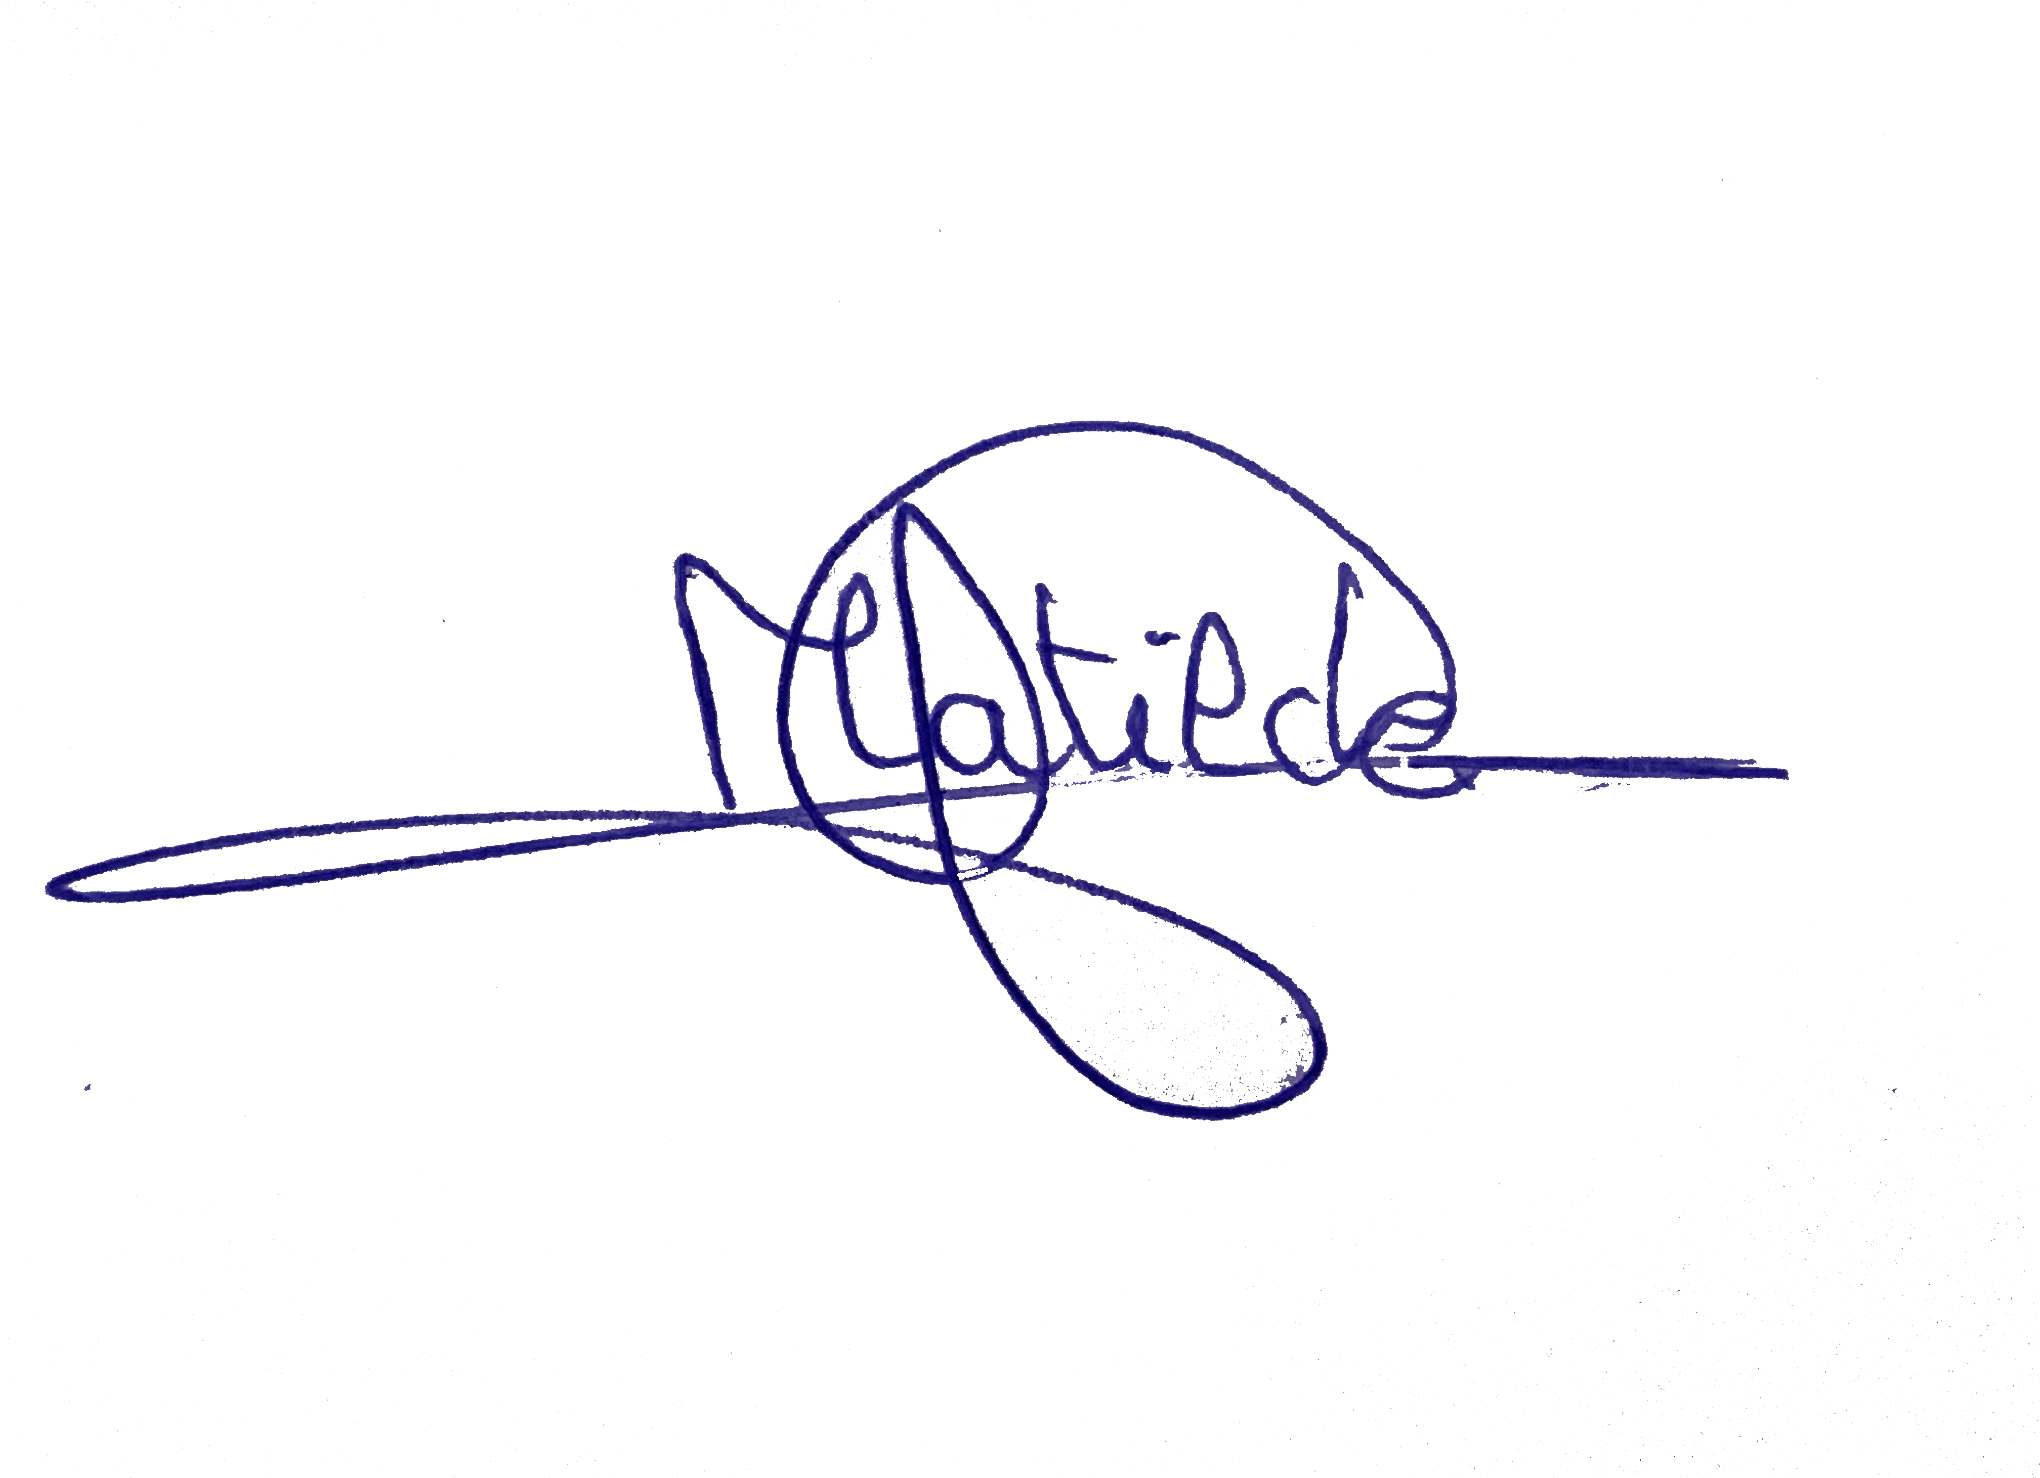


III. Deudores comerciales y otras cuent 91.777,41 II. Provisiones a corto plazo. 0,00
1. Clientes por ventas y prestaciones de | 90.048,41 | 1. Provisiones por derechos de emisión d | 0,00
a) Clientes por ventas y prestaciones | 0,00 | 2. Otras provisiones | 0,00
b) Clientes por ventas y prestaciones | 90.048,41
2. Clientes, empresas del grupo y asocia | 0,00 | III. Deudas a corto plazo. | 88.570,00
3. Deudores varios. 0,00 1. Obligaciones y otros valores negociabl 0,00

CLUB DE PIRAGUISMO MARLINES DE LANZAROTE
Listado de cuentas anuales (Balance de Situación) |  | Pág. 2
Ejercicio: 2023, Periodo: Apertura-Diciembre (Euros)
Activo |  | Pasivo
4. Personal. 0,00 | 2. Deuda con entidades de crédito | 0,00
5. Activo por impuesto corriente 1.729,00 | 3. Acreedores por arrendamiento financi | 0,00
6. Otros créditos con las Administracione 0,00 | 4. Derivados | 0,00
7. Accionistas (socios) por desembolsos 0,00 | 5. Otros pasivos financieros | 88.570,00
8. Otros deudores. 0,00 | 6. Otras deudas a corto plazo | 0,00
IV. Inversiones en empresas del grupo y aso 0,00 | IV. Deudas con empresas del grupo y asocia | 0,00
- Instrumentos de patrimonio 0,00  - Créditos a empresas 0,00 | V. Acreedores comerciales y otras cue | 31.290,29
3. Valores representativos de deuda 0,00 | 1. Proveedores | 9.753,74
4. Derivados 0,00 | a) Proveedores a largo plazo | 0,00
5. Otros activos financieros 0,00 | b) Proveedores a corto plazo | 9.753,74
6. Otras inversiones 0,00 | 2. Proveedores, empresas del grupo y as | 0,00
7. Resto 0,00 | 3. Acreedores varios | 10.542,97
 | 4. Personal (remuneraciones pendientes | 0,02-
V. Inversiones financieras a corto plazo. 2.892,60 | 5. Pasivos por impuesto corriente | 0,00
1. Instrumentos de patrimonio 0,00 | 6. Otras deudas con las Administracione | 2.993,60
2. Créditos a empresas 0,00 | 7. Anticipos de clientes | 8.000,00
3. Valores representativos de deuda 0,00 | 8. Otros acreedores | 0,00
4. Derivados 0,00  5. Otros activos financieros 2.892,60 | VI. Periodificaciones a corto plazo | 0,00
- Otras inversiones 0,00  - Resto 0,00 | VII. Deuda con características especiales a c | 0,00
VI. Periodificaciones a corto plazo 2.033,10 | TOTAL Patrimonio Neto y Pasi | 268.896,71
VII. Efectivo y otros activos líquidos equ 6.024,11
- Tesorería 6.024,11
- Otros activos líquidos equivalentes 0,00
TOTAL Activo (A + B) 268.896,71



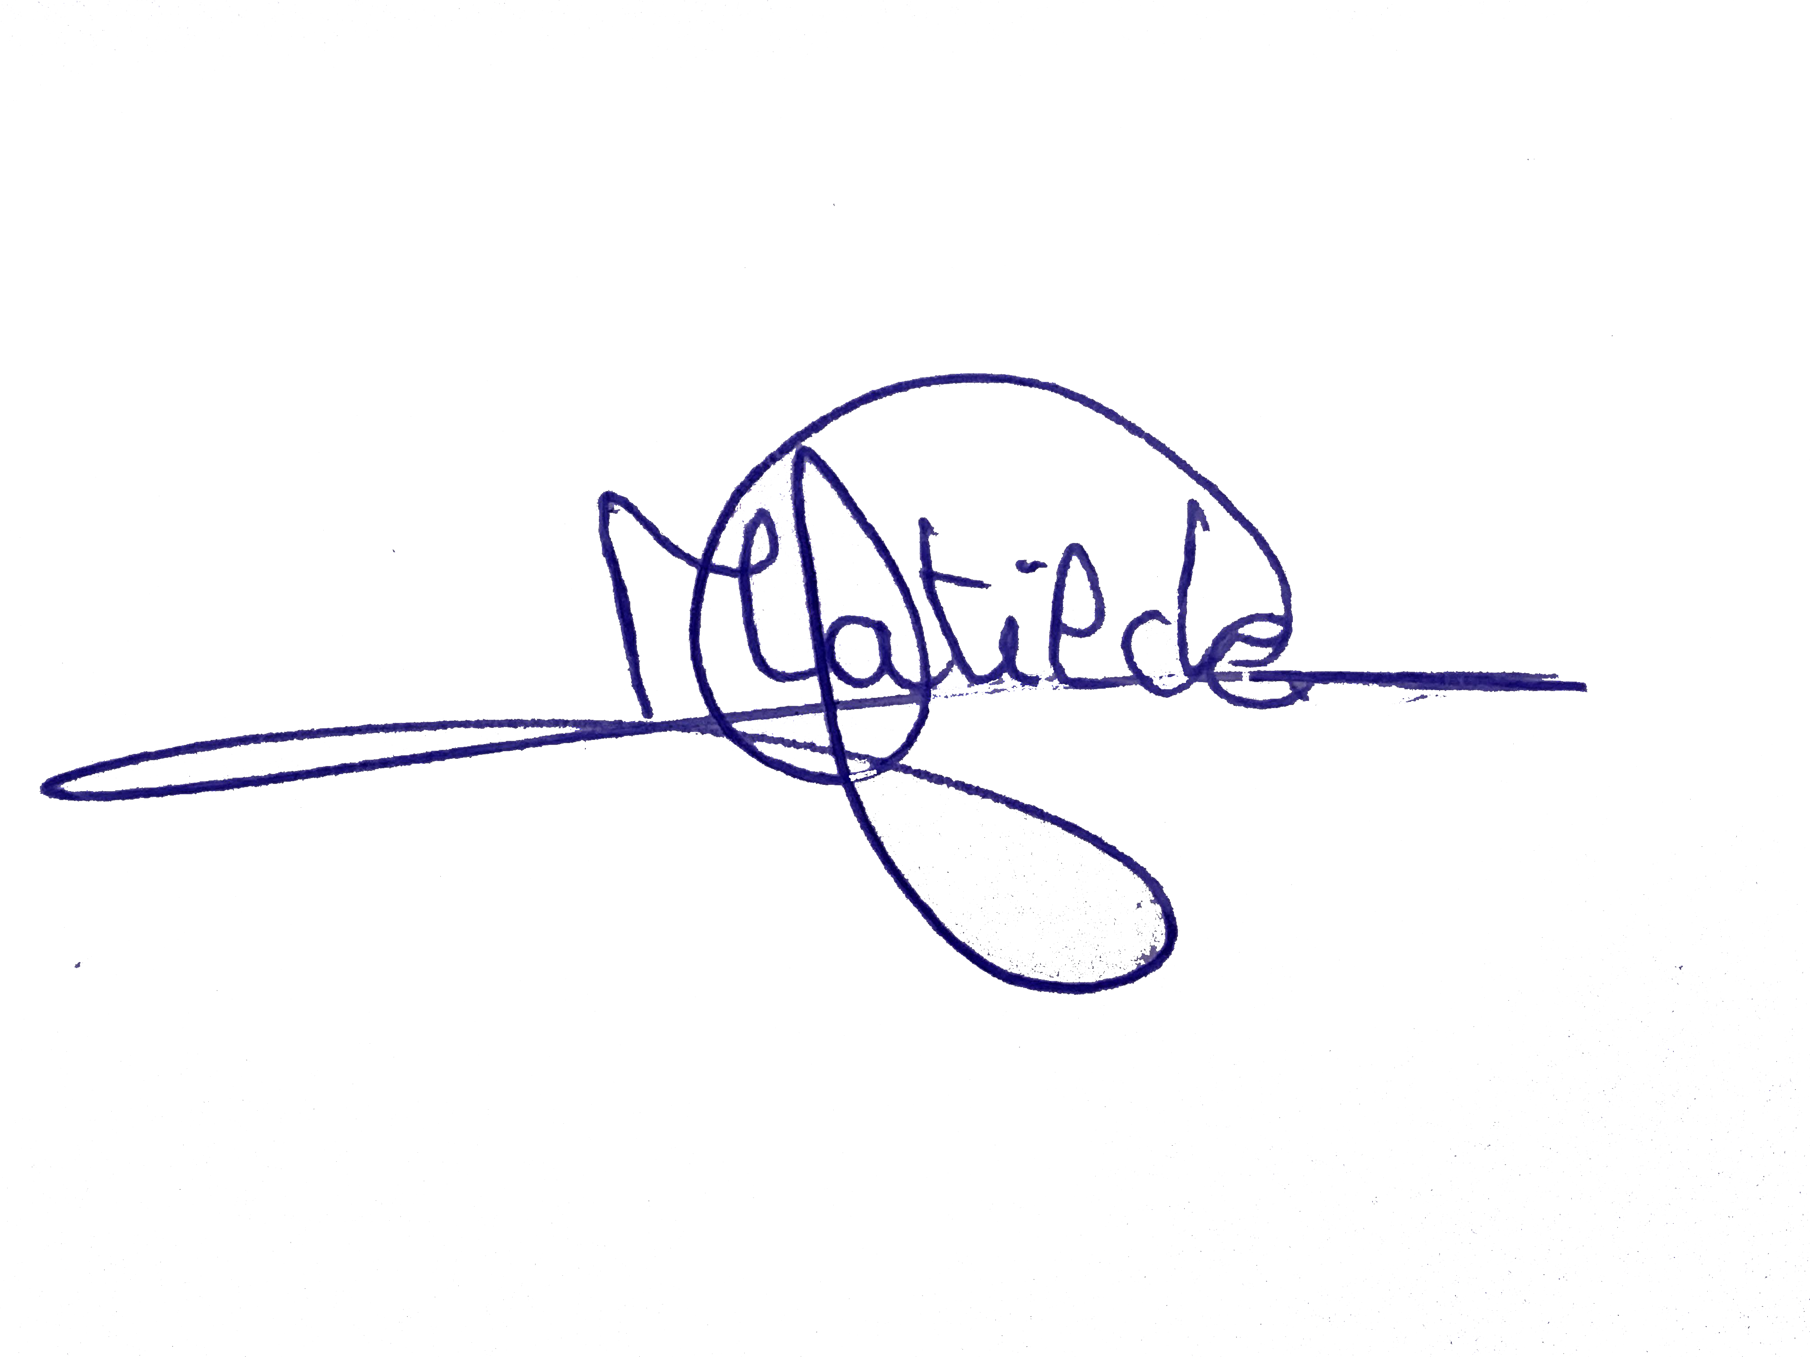

CLUB DE PIRAGUISMO MARLINES DE LANZAROTE
Listado de cuentas anuales (Pérdidas y Ganancias) |  | Pág. 1
Ejercicio: 2023, Periodo: Enero-Diciembre (Euros)
 |  | (Debe) Haber
A) OPERACIONES CONTINUADAS |  | 93.607,38
1. Importe neto de la cifra de negocios. |  | 102.841,75
a) Ventas. |  | 19.306,75
700 VENTAS DE MERCADERÍAS |  | 19.306,75
1 700.0.0.000 VENTAS DE MERCADERÍAS |  | 7.158,00
2 700.0.0.002 INGRESOS MAQUINAS EXPENDEDORAS |  | 148,75
3 700.0.0.003 VENTAS POR PATROCINIO |  | 12.000,00
b) Prestaciones de servicios. |  | 83.535,00
705 PRESTACIONES DE SERVICIOS |  | 83.535,00
1 705.0.0.000 PRESTACIONES DE SERVICIOS |  | 83.535,00
4. Aprovisionamientos. |  | 14.423,11-
a) Consumo de mercaderías |  | 10.234,96-
Compras de mercaderías |  | 10.234,96-
600 COMPRAS DE MERCADERÍAS |  | 10.234,96-
1 600.0.0.000 COMPRAS DE MERCADERÍAS |  | 10.234,96-
b) Consumo de materias primas y otras materias consumibles. |  | 4.188,15-
Compras de materias primas y otras maaterias consumibles |  | 4.188,15-
602 COMPRAS DE OTROS APROVISIONAMIENTOS |  | 4.188,15-
1 602.0.0.000 COMPRAS DE OTROS APROVISIONAMIENTOS |  | 4.188,15-
5. Otros ingresos de explotación |  | 216.004,22
b) Subvenciones de explotación incorporadas al resultado del ejercicio. |  | 216.004,22
740 SUBVENCIONES, DONACIONES Y LEG. A LA EXP |  | 216.004,22
2 740.0.0.001 SUBVENCION CABILDO DE LANZAROTE |  | 28.877,84
3 740.0.0.002 SUBVENCION CABILDO DE LANZAROTE |  | 6.162,98
4 740.0.0.003 SUBVENCION AYUNTAMIENTO ARRECIFE |  | 10.027,87
5 740.0.0.004 SUBVENCION AYUNTAMIENTO ARRECIFE |  | 11.925,19
6 740.0.0.005 SUBVENCION PATROCINIO EPEL T 001/2023 |  | 15.000,00
7 740.0.0.006 SUBVENCION COMUNIDAD AUTONOMA DE CANARIAS 023/1/0064 |  | 5.358,39
8 740.0.0.007 CABILDO INSULAR DE LANZAROTE |  | 1.900,00
9 740.0.0.008 SUBVENCION COMUNIDAD AUTONOMA DE CANARIAS 151-44216 |  | 25.441,61
10 740.0.0.009 AYUNTAMIENTO DE ARRECIFE SUBV BAREMO EJE 1 |  | 8.685,99
11 740.0.0.010 AYUNTAMIENTO DE ARRECIFE SUBV BAREMO EJE 3 |  | 15.919,57
12 740.0.0.011 SUBV COMUNIDAD AUTONOMA DE CANARIAS 202301117995 |  | 6.000,00
13 740.0.0.012 SUBV COMUNIDAD AUTONOMA DE CANARIAS 202301129507 DESPLAZAMIENTO |  | 5.301,48
14 740.0.0.013 SUBV COMUNIDAD AUTONOMA DE CANARIAS 202301248935 LIN 2 DGD |  | 4.357,76
15 740.0.0.014 SUBV COMUNIDAD AUTONOMA DE CANARIAS RES 220/2023 DESP 3 PERIODO |  | 5.285,22
16 740.0.0.015 CABILDO INSULAR DE LANZAROTE DESPLAZAMIENTOS EQUIPOS Y DEPOR TEMP 2022/202 |  | 42.749,07
17 740.0.0.016 CABILDO INSULAR DE LANZAROTE ESCUELAS DEPORTIVAS TEMP 2022/2023 |  | 4.284,74
18 740.0.0.017 AYUNTAMIENTAMIENTO DE ARRECIFE ACTIVIDADES DE OCIO Y DINAMIZ |  | 14.990,00
20 740.0.0.019 COMUNIDAD AUTONOMA DE CANARIAS CSD DESPLAZAMIENTO 202301556583 |  | 3.736,51
6. Gastos de personal. |  | 20.682,84-
a) Sueldos, salarios y asimilados. |  | 15.026,66-
640 SUELDOS Y SALARIOS |  | 15.026,66-
1 640.0.0.000 SUELDOS Y SALARIOS |  | 15.026,66-
c) Seguridad Social a cargo de la empresa |  | 5.656,18-
642 SEGURIDAD SOCIAL A CARGO DE LA EMPRESA |  | 5.656,18-
1 642.0.0.000 SEGURIDAD SOCIAL A CARGO DE LA EMPRESA |  | 5.656,18-
7. Otros gastos de explotación. |  | 186.636,46-
a) Servicios exteriores. |  | 186.536,46-
621 | ARRENDAMIENTOS Y CÁNONES | 28.450,23-
1 | 621.0.0.000 ARRENDAMIENTOS Y CÁNONES | 16.092,87-
2 | 621.0.0.001 ALQUILER MARTIN FERNANDEZ | 12.357,36-
622 | REPARACIONES Y CONSERVACIÓN | 1.939,35-
1 | 622.0.0.000 REPARACIONES Y CONSERVACIÓN | 1.939,35-
623 | SERVICIOS DE PROFESIONALES INDEPENDIENT. | 35.677,67-
1 | 623.0.0.000 SERVICIOS DE PROFESIONALES INDEPENDIENT. | 35.677,67-
624 | TRANSPORTES | 203,30-
1 | 624.0.0.000 TRANSPORTES | 203,30-
625 | PRIMAS DE SEGUROS | 1.490,62-
1 | 625.0.0.000 PRIMAS DE SEGUROS | 1.490,62-
626 | SERVICIOS BANCARIOS Y SIMILARES | 5.608,82-
1 | 626.0.0.000 SERVICIOS BANCARIOS Y SIMILARES | 5.608,82-
628 | SUMINISTROS | 4.961,30-
1 | 628.0.0.000 SUMINISTROS | 4.961,30-
629 | OTROS SERVICIOS | 108.205,17-
1 | 629.0.0.000 OTROS SERVICIOS | 25.629,18-

CLUB DE PIRAGUISMO MARLINES DE LANZAROTE
Listado de cuentas anuales (Pérdidas y Ganancias) Pág. 2

Ejercicio: 2023, Periodo: Enero-Diciembre (Euros)

 |  | (Debe) Haber
2 | 629.0.0.001 IGIC SOPORTADO GASTO | 95,82-
3 | 629.0.0.002 GASTOS DE TRANSPORTE | 30.069,12-
4 | 629.0.0.004 GASTOS DE COMIDA | 3.339,33-
5 | 629.0.0.005 GASTOS DE ALOJAMIENTO | 28.540,54-
6 | 629.0.0.009 GASTOS COMPETICIONES | 134,98-
7 | 629.0.0.012 MATERIAL DEPORTIVO | 547,39-
8 | 629.0.0.013 GASTOS SUB. LAGUNAS ISLOTES Y | 19.848,81-
b) Tributos. |  | 100,00-
631 | OTROS TRIBUTOS | 100,00-
1 | 631.0.0.000 OTROS TRIBUTOS | 100,00-
8. Amortización del inmovilizado. 9.580,46-
681 AMORTIZACIÓN DEL INMOVILIZADO MATERIAL 9.580,46-
1 681.0.0.000 AMORTIZACIÓN DEL INMOVILIZADO MATERIAL 9.580,46-

13. Otros resultados 6.084,28
678 | GASTOS EXCEPCIONALES | 144,72-
1 | 678.0.0.000 GASTOS EXCEPCIONALES NO DEDUCIBLES | 144,72-
778 | INGRESOS EXCEPCIONALES | 6.229,00
1 | 778.0.0.000 INGRESOS EXCEPCIONALES | 6.229,00
 | A.1) RESULTADO DE EXPLOTACIÓN (1+2+3+4+5+6+7+8+9+10+11+12+13) | 93.607,38
 | A.3) RESULTADO ANTES DE IMPUESTOS (A.1 + A.2) | 93.607,38
 | A.4) RESULTADO DEL EJERCICIO PROCEDENTE DE OPERACIONES CONTINUADAS (A.3+20) | 93.607,38
 | A.5) RESULTADO DEL EJERCICIO (A.4+21) | 93.607,38

CLUB DE PIRAGUISMO MARLINES DE LANZAROTE
Balance de sumas y saldos Pág. 1

Ejercicio: 2023, Periodo: Apertura-Cierre, (Euros)

Sumas del periodo (Ape-Cie) Sumas desde el inicio

Cuenta | Descripción | Debe | Haber |  | Debe | Haber | Saldo
600.0.0.000 | COMPRAS DE MERCADERÍAS | 10.234,96 | 0,00 |  | 10.234,96 | 0,00 | 10.234,96
602.0.0.000 | COMPRAS DE OTROS APROVISIONAMIEN | 4.188,15 | 0,00 |  | 4.188,15 | 0,00 | 4.188,15
621.0.0.000 | ARRENDAMIENTOS Y CÁNONES | 16.092,87 | 0,00 |  | 16.092,87 | 0,00 | 16.092,87
621.0.0.001 | ALQUILER MARTIN FERNANDEZ | 12.357,36 | 0,00 |  | 12.357,36 | 0,00 | 12.357,36
622.0.0.000 | REPARACIONES Y CONSERVACIÓN | 1.939,35 | 0,00 |  | 1.939,35 | 0,00 | 1.939,35
623.0.0.000 | SERVICIOS DE PROFESIONALES INDEPE | 35.677,67 | 0,00 |  | 35.677,67 | 0,00 | 35.677,67
624.0.0.000 | TRANSPORTES | 203,30 | 0,00 |  | 203,30 | 0,00 | 203,30
625.0.0.000 | PRIMAS DE SEGUROS | 1.490,62 | 0,00 |  | 1.490,62 | 0,00 | 1.490,62
626.0.0.000 | SERVICIOS BANCARIOS Y SIMILARES | 5.608,82 | 0,00 |  | 5.608,82 | 0,00 | 5.608,82
628.0.0.000 | SUMINISTROS | 5.015,80 | 54,50 |  | 5.015,80 | 54,50 | 4.961,30
629.0.0.000 | OTROS SERVICIOS | 25.629,18 | 0,00 |  | 25.629,18 | 0,00 | 25.629,18
629.0.0.001 | IGIC SOPORTADO GASTO | 95,82 | 0,00 |  | 95,82 | 0,00 | 95,82
629.0.0.002 | GASTOS DE TRANSPORTE | 30.976,34 | 907,22 |  | 30.976,34 | 907,22 | 30.069,12
629.0.0.004 | GASTOS DE COMIDA | 3.339,33 | 0,00 |  | 3.339,33 | 0,00 | 3.339,33
629.0.0.005 | GASTOS DE ALOJAMIENTO | 28.540,54 | 0,00 |  | 28.540,54 | 0,00 | 28.540,54
629.0.0.009 | GASTOS COMPETICIONES | 134,98 | 0,00 |  | 134,98 | 0,00 | 134,98
629.0.0.012 | MATERIAL DEPORTIVO | 547,39 | 0,00 |  | 547,39 | 0,00 | 547,39
629.0.0.013 | GASTOS SUB. LAGUNAS ISLOTES Y | 19.848,81 | 0,00 |  | 19.848,81 | 0,00 | 19.848,81
631.0.0.000 | OTROS TRIBUTOS | 100,00 | 0,00 |  | 100,00 | 0,00 | 100,00
640.0.0.000 | SUELDOS Y SALARIOS | 15.026,66 | 0,00 |  | 15.026,66 | 0,00 | 15.026,66
642.0.0.000 | SEGURIDAD SOCIAL A CARGO DE LA EMP | 5.656,18 | 0,00 |  | 5.656,18 | 0,00 | 5.656,18
678.0.0.000 | GASTOS EXCEPCIONALES NO DEDUCIBL | 144,72 | 0,00 |  | 144,72 | 0,00 | 144,72
681.0.0.000 | AMORTIZACIÓN DEL INMOVILIZADO MATE | 9.580,46 | 0,00 |  | 9.580,46 | 0,00 | 9.580,46
700.0.0.000 | VENTAS DE MERCADERÍAS | 0,00 | 7.158,00 |  | 0,00 | 7.158,00 | 7.158,00-
700.0.0.002 | INGRESOS MAQUINAS EXPENDEDORAS | 0,00 | 148,75 |  | 0,00 | 148,75 | 148,75-
700.0.0.003 | VENTAS POR PATROCINIO | 0,00 | 12.000,00 |  | 0,00 | 12.000,00 | 12.000,00-
705.0.0.000 | PRESTACIONES DE SERVICIOS | 0,00 | 83.535,00 |  | 0,00 | 83.535,00 | 83.535,00-
740.0.0.001 | SUBVENCION CABILDO DE LANZAROTE | 0,00 | 28.877,84 |  | 0,00 | 28.877,84 | 28.877,84-
740.0.0.002 | SUBVENCION CABILDO DE LANZAROTE | 0,00 | 6.162,98 |  | 0,00 | 6.162,98 | 6.162,98-
740.0.0.003 | SUBVENCION AYUNTAMIENTO ARRECIFE | 0,00 | 10.027,87 |  | 0,00 | 10.027,87 | 10.027,87-
740.0.0.004 | SUBVENCION AYUNTAMIENTO ARRECIFE | 0,00 | 11.925,19 |  | 0,00 | 11.925,19 | 11.925,19-
740.0.0.005 | SUBVENCION PATROCINIO EPEL T 001/20 | 0,00 | 15.000,00 |  | 0,00 | 15.000,00 | 15.000,00-
740.0.0.006 | SUBVENCION COMUNIDAD AUTONOMA D | 0,00 | 5.358,39 |  | 0,00 | 5.358,39 | 5.358,39-
740.0.0.007 | CABILDO INSULAR DE LANZAROTE | 0,00 | 1.900,00 |  | 0,00 | 1.900,00 | 1.900,00-
740.0.0.008 | SUBVENCION COMUNIDAD AUTONOMA D | 0,00 | 25.441,61 |  | 0,00 | 25.441,61 | 25.441,61-
740.0.0.009 | AYUNTAMIENTO DE ARRECIFE SUBV BAR | 0,00 | 8.685,99 |  | 0,00 | 8.685,99 | 8.685,99-
740.0.0.010 | AYUNTAMIENTO DE ARRECIFE SUBV BAR | 0,00 | 15.919,57 |  | 0,00 | 15.919,57 | 15.919,57-
740.0.0.011 | SUBV COMUNIDAD AUTONOMA DE CANA | 0,00 | 6.000,00 |  | 0,00 | 6.000,00 | 6.000,00-
740.0.0.012 | SUBV COMUNIDAD AUTONOMA DE CANA | 0,00 | 5.301,48 |  | 0,00 | 5.301,48 | 5.301,48-
740.0.0.013 | SUBV COMUNIDAD AUTONOMA DE CANA | 0,00 | 4.357,76 |  | 0,00 | 4.357,76 | 4.357,76-
740.0.0.014 | SUBV COMUNIDAD AUTONOMA DE CANA | 0,00 | 5.285,22 |  | 0,00 | 5.285,22 | 5.285,22-
740.0.0.015 | CABILDO INSULAR DE LANZAROTE DESP | 0,00 | 42.749,07 |  | 0,00 | 42.749,07 | 42.749,07-
740.0.0.016 | CABILDO INSULAR DE LANZAROTE ESCU | 0,00 | 4.284,74 |  | 0,00 | 4.284,74 | 4.284,74-
740.0.0.017 | AYUNTAMIENTAMIENTO DE ARRECIFE AC | 0,00 | 14.990,00 |  | 0,00 | 14.990,00 | 14.990,00-
740.0.0.019 | COMUNIDAD AUTONOMA DE CANARIAS C | 0,00 | 3.736,51 |  | 0,00 | 3.736,51 | 3.736,51-
778.0.0.000 | INGRESOS EXCEPCIONALES | 0,00 | 6.229,00 |  | 0,00 | 6.229,00 | 6.229,00-
 | Total balance | 232.429,31 | 326.036,69 |  | 232.429,31 | 326.036,69 | 93.607,38-

78584775P
Firmado digitalmente por
JOSE MARIA 78584775P JOSE
MARTIN ARROCHA MARIA
Firmado digitalmente por MARTIN ARROCHA MARIA MATILDE
MATILDE - - 42919655E
Fecha:
42919655E 2024.06.30
13:26:01 +01'00'

GARCIA MARTIN (R:
MARIA GARCIA MARTIN (R: G35736818)
G35736818) Fecha: 2024.06.30

VERA ROBAINA
Firmado digitalmente por VERA
13:26:19 +01'00'
ROBAINA JUDIT DEL ROSARIO -
JUDIT DEL ROSARIO 42412235M

- 42412235M
Fecha: 2024.06.30 13:23:48
+01'00'

